|  |  |  |
| --- | --- | --- |
| **Codul statutar al Agenției Suedeze de Transport** |  | Agenția Suedeză de Transport |

Recomandarea generală a Agenției Suedeze de Transport privind derogările pentru călătoriile cu vehicule mari și vehicule cu încărcături mari indivizibile;

adoptate la 5 april 2024.

TSFS 2024:16

Publicat la  
19 aprilie 2024

TRAFIC RUTIER

Agenția Suedeză de Transport adoptă[1] următoarea recomandare generală.

Dispoziții generale

1 Prezenta recomandare generală se referă la examinarea cererilor de derogare de la dispozițiile privind lățimea vehiculelor sau a ansamblurilor de vehicule din capitolul 4 articolul 15 din Ordonanța privind circulația rutieră (1998:1276) și din regulamentele locale de circulație emise în temeiul capitolului 10 articolul 1 al doilea paragraf punctul 20 din ordonanța menționată.

2 Capitolul 13 articolele 3-5 din Ordonanța privind circulația rutieră (1998:1276) conțin dispoziții care autorizează autoritățile să examineze cererile de derogare de la normele de circulație și condițiile în care pot fi acordate derogări.

3 Reglementările și recomandările generale ale Agenției Suedeze de Transport (TSFS 2023:36) privind călătoriile cu încărcături mari indivizibile conțin dispoziții privind derogările pentru transportul încărcăturilor mari indivizibile cu o lățime maximă de 350 cm.

Definiții

4 Termenii utilizați în prezenta recomandare generală au același înțeles ca în Legea privind permisul de conducere (1998:488), Legea privind definițiile traficului rutier (2001:559), Legea privind certificarea însoțitorilor de transport rutier (2004:1167), Ordonanța privind traficul rutier (1998:1276) și Ordonanța (2001:651) privind definițiile traficului rutier.

Condiții de acordare a derogărilor

Certificat de rută

5 În cazul în care lățimea vehiculului depășește 450 cm sau dacă lățimea depășește 350 cm și înălțimea totală depășește 450 cm, solicitantul trebuie să anexeze o descriere care să permită verificarea traseului (certificat de rută). Traseul și orice obstacol previzibil pe drum ar trebui să fie clare din descriere.

### **Vehicule late și transportul de încărcături indivizibile late**

6 Derogările ar trebui acordate numai pentru călătoriile cu vehicule care:

— datorită funcției lor trebuie să fie mai mare de 260 cm; sau

— transportă sau sunt special adaptate pentru a transporta încărcături largi indivizibile și, prin urmare, trebuie să aibă o lățime mai mare de 260 cm atunci când nu sunt încărcate.

### Consultare

Autoritățile de gestionare a drumurilor

7 Înainte de a decide cu privire la o derogare, altor autorități de gestionare a drumurilor afectate de derogare ar trebui să li se ofere posibilitatea de a formula observații cu privire la această chestiune.

#### Autoritatea polițienească suedeză

8 În cazul în care lățimea unui vehicul sau a unei combinații de vehicule depășește 450 cm, ar trebui să se ofere Autorității polițienești suedeze posibilitatea de a se pronunța cu privire la posibilitatea de a acorda derogări fără a pune în pericol siguranța rutieră sau fără a provoca alte inconveniente semnificative.

#### Autoritatea care a emis reglementări locale de trafic

9 Înainte de a acorda o derogare de la reglementările rutiere locale cu reguli speciale de circulație care restricționează lățimea sau lungimea vehiculelor motorizate, a ansamblurilor de vehicule sau a încărcăturilor, altele decât cele permise în capitolul 4 articolele 15, 17 sau 17a din Ordonanța privind circulația rutieră (1998:1276), ar trebui consultată autoritatea care a emis reglementările.

Perioada de valabilitate și durata transportului

Perioada de valabilitate

10 În cazul în care se acordă o derogare pentru o singură călătorie, perioada de valabilitate ar trebui stabilită în mod normal într-un mod care să permită efectuarea călătoriei în termen de o lună. În cazul în care derogarea se referă la deplasări multiple, perioada de valabilitate nu ar trebui să depășească cinci ani.

### Durata transportului

11 În cazul în care lățimea depășește 310 cm, nu ar trebui acordată o derogare în temeiul capitolului 13 articolul 3 din Ordonanța privind circulația rutieră (1998:1276):

— în cazul în care se poate aștepta un trafic intens, cum ar fi la orele de vârf în marile aglomerații și în zonele adiacente acestora, în timpul evenimentelor locale majore și în timpul unor părți din zilele legate de sărbătorile majore, cum ar fi Paștele, mijlocul verii și Crăciunul; sau

— pentru călătorii în întuneric de luni până vineri, de la 6.00 la 9.00 și de la 15.00 la 20.00.

Condițiile deciziei

12 Deciziile ar trebui să fie condiționate, de exemplu:

— înainte de începerea călătoriei, conducătorul auto constată că traseul poate fi parcurs, ținând seama de lucrările rutiere, de obstacolele verticale și laterale și de alte circumstanțe previzibile similare;

— transportul nu are loc atunci când vizibilitatea este foarte redusă din cauza condițiilor meteorologice, cum ar fi ceață densă, ninsori abundente sau furtună albă; și

— conformitatea cu cerințele privind marcarea și lămpile de avertizare în conformitate cu punctele 15-25.

13 Pentru călătoriile cu vehicule cu o lățime mai mare de 310 cm, dar nu mai mare de 450 cm, decizia, în plus față de 12, ar trebui să fie supusă unor condiții în conformitate cu punctele 26-37.

14 Pentru călătoriile cu vehicule cu o lungime mai mare de 450 cm, decizia ar trebui, în plus față de 12, să fie supusă unor condiții în conformitate cu punctele 26-39.

### **Marcaje**

15 Vehiculele sau ansamblurile de vehicule, a căror lățime depășește 260 cm, sunt echipate cu lămpi de avertizare și marcate cu alte lămpi, indicatoare de marcare a lățimii, indicatoare de avertizare și reflectoare, astfel cum se prevede la punctele 16, 19-21 și 24.

Indicatoarele, lămpile și reflectoarele se află într-o astfel de stare încât sunt vizibile și ușor de înțeles pentru alți participanți la trafic. Semnele de marcare a lățimii și semnele de avertizare sunt vizibile în mod clar din față și din spate.

Atunci când se circulă pe timp de noapte, în amurg sau în zori și, în caz contrar, atunci când condițiile meteorologice sau alte circumstanțe o impun, semnele de avertizare sunt iluminate. Semnele de marcare a lățimii de pe macaralele mobile și echipamentele motorizate CE nu sunt iluminate.

Figura 1 din anexă oferă exemple de marcare a încărcăturilor care ies lateral din vehicul, astfel încât să fie clar vizibile din față și din spate.

#### Indicatoare de marcare a lățimii

16 La vehiculele a căror lățime fără încărcătură depășește 260 cm, semnele de marcare a lățimii sunt amplasate pe marginile exterioare ale vehiculului.

La vehiculele cu încărcături care se proiectează lateral față de vehicul, marginile exterioare ale indicatoarelor de marcare a lățimii în direcția orizontală nu sunt situate în marginea exterioară a încărcăturii. În direcția longitudinală a încărcăturii, semnele sunt plasate înaintea sau pe acea parte a încărcăturii care determină depășirea lățimii admise.

În mod normal, semnele sunt poziționate la cel mult 2,0 metri deasupra carosabilului.

Figura 1 din anexă oferă exemple de poziționare corespunzătoare a semnelor de marcare a lățimii în direcția orizontală.

Figura 2 din anexă oferă exemple de poziționare corespunzătoare a semnelor în direcția longitudinală a sarcinii.

17 Semnele

1. au alternativ câmpuri roșii și albe cu un unghi de 45-60 $°$ și cu o lățime de 7-10 cm;

2. să aibă câmpuri de aceeași lățime, cu excepția câmpurilor ultraperiferice;

3. sunt marcate electronic în conformitate cu regulamentele CEE 104 sau 150; și

4. sunt poziționate astfel încât câmpurile să se încline spre exterior și în jos de la vehicul sau de la încărcătură.

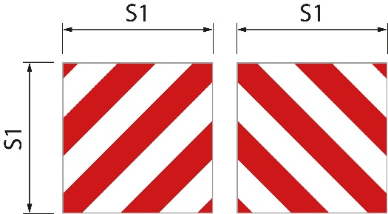18 Semnele au următoarele dimensiuni.

|  |  |  |
| --- | --- | --- |
| Indicatoare pătrate | Figura 1 | S1 este de cel puțin 0,42 metri. Raportul dintre lățime și înălțime este de 1:1 |
| Indicatoare dreptunghiulare | Figura 2 | S1 este de cel puțin 0,28 metri, iar S2 este de cel puțin 0,56 metri. Raportul dintre lățime și înălțime este 1:2. |
| Indicatoare dreptunghiulare | Figura 3 | S1 este de 0,14 metri și S2 este 0,8 metri |

Figura 1

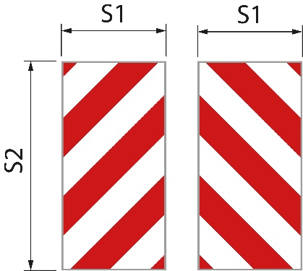Figura 2

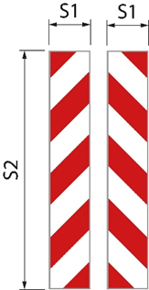

Figura 3

Semnele de marcare a lățimii pe o macara mobilă CE și pe echipamentele motorizate pot avea dimensiuni diferite față de cele specificate mai sus și pot fi realizate sub formă de autocolante.

#### Marcarea unităților de încărcare subțiri

19 Plăcile, scândurile, plăcile de construcție și alte unități de încărcare subțiri similare, pe lângă semnele de marcare a lățimii din față și din spate, sunt prevăzute cu un semn sau echivalent pe acele părți ale încărcăturii care au ca rezultat o lățime excesivă. Are culori alternativ reflectorizante roșu și alb și o suprafață vizibilă de cel puțin 250 cm2;

Primul paragraf nu se aplică în cazul în care semnele de marcare a lățimii sunt amplasate lângă sarcina proeminentă. Semnificația termenului „lângă încărcătura care iese în afară” este ilustrată în figura 2 din anexă.

#### Lămpi și reflectoare

20 Atunci când se circulă pe timp de noapte, la asfințit sau în zori și, în caz contrar, atunci când condițiile meteorologice sau alte circumstanțe o impun, marginea exterioară a vehiculului sau a încărcăturii este marcată cu lămpi și reflectoare. Marcajul este atât în față, cât și în spate, cu două lămpi pe fiecare parte. În partea din față, lămpile arată lumină albă spre înainte și cu reflectoare albe. În partea din spate, lămpile arată lumina roșie în sens invers și cu reflectoare roșii.

Lămpile sunt amplasate deasupra și sub semnele de marcare a lățimii și cât mai aproape posibil de marginea exterioară. Ele au o intensitate luminoasă, astfel încât acestea pot fi văzute clar la o distanță de 300 m.

Macaralele mobile CE și echipamentele motorizate nu sunt echipate cu lămpi și reflectoare, astfel cum se menționează la primul paragraf.

#### Semne de avertizare

21 Vehiculul sau ansamblul de vehicule este echipat cu semne de avertizare în față și în spate.

Indicatorul orientat spre înainte trebuie să fie situat sub marginea inferioară a parbrizului sau cu marginea inferioară a indicatorului la cel mult 2,0 m deasupra părții carosabile.

22 Semnele au:

1. fundal galben care este retroreflectorizant;

2. o margine roșie fluorescentă cu o lățime de 5,5 cm; și

3. text în fontul Tratexsvart cu o dimensiune a textului de 0,17 m.

23 Semnele au următoarele dimensiuni.

|  |  |  |
| --- | --- | --- |
| Indicatoarele cu un rând | Figura 1 | S1 este de cel puțin 1,2 metri, iar S2 este de cel puțin 0,4 metri. Raportul dintre lățime și înălțime este de 3:1 |
| Indicatoarele cu două rânduri | Figura 2 | S1 este de cel puțin 0,6 metri, iar S2 este de cel puțin 0,5 metri. |

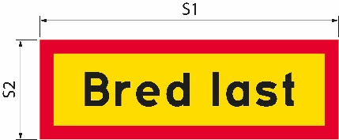În cazul în care dimensiunea semnului este mărită, dimensiunea textului și lățimea bordurii cresc, de asemenea, în consecință.

Figura 1

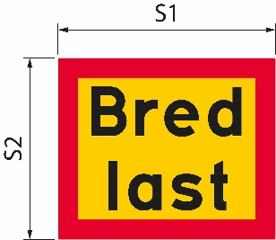Figura 2

|  |  |
| --- | --- |
| Bred last | Încărcătură lată |

### Lămpi de avertizare

24 Vehiculul sau ansamblul de vehicule este echipat cu cel puțin o lampă de avertizare.

25 Lămpile de avertizare sunt aprinse numai atunci când vehiculul sau ansamblul de vehicule utilizează mai mult de o bandă de circulație la un moment dat.

Condiții suplimentare pentru deplasările cu vehicule sau ansambluri de vehicule mai mari de 310 centimetri

Lămpi de avertizare

26 Atunci când se circulă pe timp de noapte, în amurg sau în zori și, în caz contrar, atunci când condițiile meteorologice sau alte circumstanțe o impun, lămpile de avertizare, în plus față de cele 25, sunt aprinse.

### Vehicul de avertizare a pericolelor

27 Un vehicul de semnalizare a pericolului avertizează ceilalți participanți la trafic cu privire la autovehiculul sau combinația de autovehicule de dimensiuni mari.

Vehiculul de semnalizare a pericolului se deplasează în spatele vehiculului sau al ansamblului de vehicule atunci când se circulă pe drumuri cu benzi separate prin separator, barieră mediană sau echivalent. În cazul în care nu există o separare fizică a benzilor, acesta se deplasează în fața vehiculului sau a ansamblului de vehicule.

Cu excepția zonelor aglomerate, distanța dintre vehiculul de avertizare a pericolului și mijloacele de transport este de aproximativ 200 m. În zonele construite, distanța este mai scurtă.

28 Un vehicul de semnalizare a pericolului avertizează pentru cel mult trei vehicule sau combinații de vehicule.

29 Vehiculul de avertizare în caz de pericol este un autoturism sau un camion cu o greutate totală care nu depășește 4,5 tone. Vehiculul nu are un vehicul conectat.

#### Permis de conducere

30 Conducătorul vehiculului de avertizare deține un permis de conducere C1 sau C.

#### Semne de avertizare

31 Vehiculul de avertizare privind pericolele este marcat cu semne de avertizare. Semnele sunt amplasate mai sus decât marginea superioară a parbrizului și sunt clar vizibile din față și din spate. Semnele sunt într-o astfel de stare încât sunt vizibile și ușor de înțeles pentru alți participanți la trafic. Când călătoriți pe timp de noapte, la amurg sau în zori și, în caz contrar, atunci când condițiile meteorologice sau alte circumstanțe impun acest lucru, semnele de avertizare sunt iluminate.

32 Semnele au:

1. fundal galben care este retroreflectorizant;

2. o margine roșie fluorescentă cu o lățime de 5,5 cm; și

3. text în fontul Tratexsvart cu o dimensiune a textului de 0,17 m.

33 Semnele au următoarea dimensiune.

S1 este de cel puțin 1,2 metri, iar S2 este de cel puțin 0,4 metri (figura 1). Raportul dintre lățime și înălțime este 3:1.

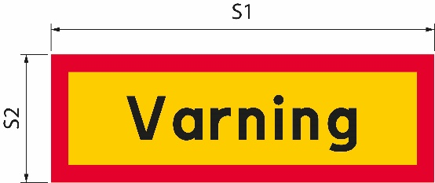În cazul în care dimensiunea semnului este mărită, dimensiunea textului și lățimea bordurii cresc, de asemenea, în consecință.

Figura 1

|  |  |
| --- | --- |
| Varning | Avertisment |

#### Lampă de avertizare

34 Vehiculul de semnalizare a pericolului este echipat cu cel puțin o lampă de avertizare.

35 În timpul deplasării pe timp de zi, lampa de avertizare se aprinde numai atunci când autovehiculul sau combinația de autovehicule de dimensiuni mari încalcă o bandă de circulație pentru traficul din sens opus.

36 În timpul călătoriei pe timp de noapte, la asfințit sau în zori, precum și atunci când condițiile meteorologice sau alte circumstanțe o impun, lampa de avertizare este întotdeauna aprinsă.

### Comunicarea dintre vehiculul de semnalizare a pericolului și vehiculul sau ansamblul de vehicule de mare tonaj

37 Conducătorii auto dintr-un vehicul de semnalizare a pericolelor și dintr-un vehicul sau combinație de vehicule de mare tonaj pot comunica între ei prin intermediul unei conexiuni radio sau al unui telefon mobil. Conducătorii auto pot comunica unul cu celălalt într-o limbă pe care o înțeleg amândoi.

Condiții suplimentare pentru călătoriile cu vehicule mai late de 450 cm

38 Transportul este escortat de o escortă de transport rutier sau de un ofițer de poliție. În cazul în care transportul urmează să fie escortat de poliție, decizia ar trebui să includă o instrucțiune conform căreia Autoritatea polițienească suedeză trebuie să fie contactată cu cel puțin o săptămână înainte de transportul planificat.

39 Conducătorul mijlocului de transport se asigură că se stabilește o legătură radio sau telefonică cu șoferul vehiculului de semnalizare a pericolelor, cu escorta de transport rutier de însoțire sau cu poliția. Ei comunică între ei într-o limbă pe care toți o înțeleg.

___________

Prezenta recomandare generală înlocuiește Recomandarea generală a Administrației Rutiere Suedeze (VVFS 2000:126) privind derogările de la dispozițiile Ordonanței privind circulația rutieră (1998:1276) referitoare la lățimea vehiculelor și Recomandarea generală a Agenției Suedeze de Transport (TSFS 2009:64) privind derogările pentru călătoriile cu vehicule late.

În numele Agenției Suedeze de Transport  
JONAS BJELFVENSTAM  
Pär Ekström  
(Drumuri și căi ferate)

Publicat de: Kristina Nilsson, Agenția Suedeză de Transport, Norrköping ISSN 2000-1975

### Anexă

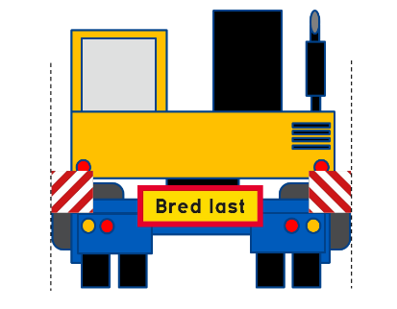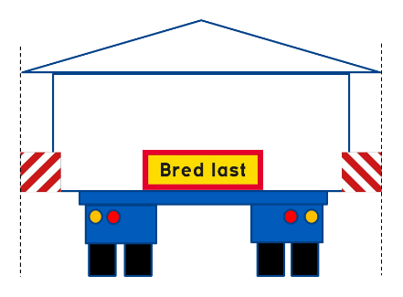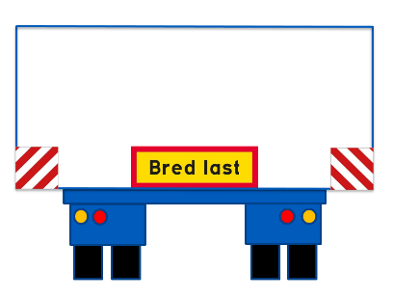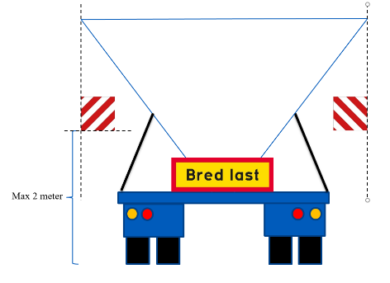Figura 1. Poziția semnelor de marcare a lățimii în direcția orizontală.

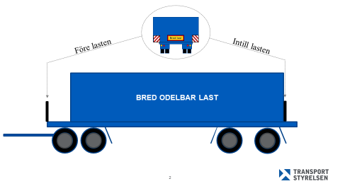Figura 2. Poziția semnelor de marcare a lățimii în direcția longitudinală pe încărcătură.

|  |  |
| --- | --- |
| Bred last | Încărcătură lată |
| Före lasten | Înaintea încărcăturii |
| Intill lasten | Lângă încărcătură |
| BRED ODELBAR LAST | ÎNCĂRCĂTURĂ INDIVIZIBILĂ LATĂ |

1. A se vedea Directiva (UE) 2015/1535 a Parlamentului European și a Consiliului din 9 septembrie 2015 referitoare la procedura de furnizare de informații în domeniul reglementărilor tehnice și al normelor privind serviciile societății informaționale.